Krajský úřad Jihomoravského kraje
Odbor správní a Krajský živnostenský úřad
Žerotínovo náměstí 3, 601 82 Brno

Informace ke zvláštním způsobům hlasování ve volbě prezidenta republiky 2023 pro voliče v izolaci / karanténě z důvodu onemocnění covid-19
zveřejněno dne 16. prosince 2022

Volič, který je z důvodu ochrany veřejného zdraví před onemocněním covid-19 omezen na osobní svobodě, tedy je v izolaci, nebo karanténě (dále jen „oprávněný volič“), bude moci ve volbě prezidenta republiky odhlasovat jedním ze tří níže uvedených zvláštních způsobů hlasování. Tato možnost vychází ze zákona č. 411/2022 Sb., o zvláštních způsobech hlasování ve volbě prezidenta republiky v roce 2023.
Při hlasování je nutno mít občanský průkaz (případně cestovní pas), voličský průkaz (pokud byl vydán) a doklad o nařízené izolaci nebo karanténě. Tímto dokladem může být např. rozhodnutí krajské hygienické stanice, potvrzení vydané lékařem, listinné nebo elektronické potvrzení o pozitivním výsledku testu na covid-19, nebo čestné prohlášení podepsané před komisí pro hlasování.

Hlasování ze silničního motorového vozidla u volebního stanoviště
- Volební stanoviště bude zřízeno pro každý okres, v hlavním městě Praze bude zřízeno 5 volebních stanovišť.
- Krajské úřady a Magistrát hlavního města Prahy uveřejní na svých internetových stránkách informaci o umístění volebních stanovišť nejpozději 29. prosince 2022.
- U volebního stanoviště může odhlasovat oprávněný volič, který má v okrese, pro který je volební stanoviště zřízeno, adresu trvalého pobytu (v případě hlavního města Prahy oprávněný volič, který má adresu trvalého pobytu v místě hlavního města Prahy, pro které bylo volební stanoviště zřízeno), nebo hlasuje na voličský průkaz.
I. kolo volby
- Oprávněný volič bude moci tento způsob hlasování využít ve středu 11. ledna 2023 v čase od 8:00 hodin do 17:00 hodin.
II. (případné) kolo volby
- Oprávněný volič bude moci tento způsob hlasování využít ve středu 25. ledna 2023 v čase od 8:00 hodin do 17:00 hodin.

Hlasování do zvláštní přenosné volební schránky
I. kolo volby
- Oprávněný volič, který bude chtít hlasovat tímto způsobem, musí nejpozději do čtvrtka 12. ledna 2023 do 20:00 hodin telefonicky nahlásit příslušnému krajskému úřadu, nebo Magistrátu hlavního města Prahy, že žádá příjezd komise pro hlasování.
- Komise pro hlasování bude navštěvovat oprávněné voliče v pátek 13. ledna 2023 v čase od 8:00 hodin do 22:00 hodin, a v sobotu 14. ledna 2023 v čase od 8:00 hodin do 14:00 hodin.
II. (případné) kolo volby
- Oprávněný volič, který bude chtít hlasovat tímto způsobem, musí nejpozději do čtvrtka 26. ledna 2023 do 20:00 hodin telefonicky nahlásit svému příslušnému krajskému úřadu, nebo Magistrátu hlavního města Prahy že žádá příjezd komise pro hlasování.
- Komise pro hlasování bude navštěvovat oprávněné voliče v pátek 27. ledna 2023 v čase od 8:00 hodin do 22:00 hodin, a v sobotu 28. ledna 2023 v čase od 8:00 hodin do 14:00 hodin.
- Krajské úřady a Magistrát hlavního města Prahy uveřejní na svých internetových stránkách nejpozději 3. ledna 2023 telefonní kontakty, na kterých bude moci oprávněný volič žádat o hlasování do zvláštní přenosné volební schránky.
- Příslušnost krajského úřadu či Magistrátu hlavního města Prahy se řídí podle místa, kde oprávněný volič tráví izolaci/karanténu (voličský průkaz se nevyžaduje; oprávněný volič jej však odevzdá komisi pro hlasování, byl-li mu vydán).

Hlasování při uzavřeném pobytovém zařízení
- Pokud krajská hygienická stanice nahlásí uzavření zařízení (např. zdravotnického zařízení) na území kraje nebo hlavního města Prahy, bude do nich vyslána komise pro hlasování.
- Tento způsob hlasování bude moci využít oprávněný volič, který je klientem nebo pracovníkem uzavřeného pobytového zařízení

I. kolo volby
- Komise pro hlasování bude navštěvovat uzavřená zařízení ve čtvrtek 12. ledna 2023 v čase od 8:00 hodin do 22:00 hodin, a v pátek 13. ledna 2023 v čase od 8:00 hodin do 18:00 hodin.
II. (případné) kolo volby
- Komise pro hlasování bude navštěvovat uzavřená zařízení ve čtvrtek 26. ledna 2023 v čase od 8:00 hodin do 22:00 hodin, a v pátek 27. ledna 2023 v čase od 8:00 hodin do 18:00 hodin.
- Při hlasování je nutno mít občanský průkaz (případně cestovní pas) a voličský průkaz (pokud byl vydán)

Informace o telefonních číslech k nahlášení volby do zvláštní přenosné volební schránky pro volbu prezidenta republiky 2023 z důvodu onemocnění COVID-19
Telefonní čísla 730 113 677 a 730 113 663 budou v provozu pro I. kolo volby prezidenta v pracovní dny od 3. 1. 2023 do 12. 1. 2023
v době:
8:00 – 14:30 hod.
pouze 12.1.2023 v době od 8:00 – 20:00 hod.
pro II. kolo volby prezidenta v pracovní dny od 17. 1. 2023 do 26. 1. 2023
v době:
8:00 – 14:30 hod.
pouze 26.1.2023 v době od 8:00 – 20:00 hod.
Poučení:
Hlasování do zvláštní přenosné volební schránky mohou využít pouze voliči, kteří jsou oprávněni volit podle volebního zákona upravujícího volbu prezidenta, jsou v karanténě nebo izolaci z důvodu onemocnění COVID-19 a z vážných důvodů nemohli využít hlasování
u volebního stanoviště a pobývají na území Jihomoravského kraje.
Ostatní voliči v karanténě z jiných důvodů nemohou hlasovat z důvodu zákonné překážky ve výkonu volebního práva. Voliči s běžným onemocněním mohou požádat obecní úřad podle místa trvalého pobytu nebo ve dny voleb okrskovou volební komisi, aby mohli hlasovat do přenosné volební schránky v místě svého bydliště.
Hlasování do zvláštní volební schránky lze realizovat
dne 13.1.2023 od 8:00 do 22:00 hod., příp. 14.1.2023 od 8:00 do 14:00 hod. (I. kolo volby prezidenta) a dne 27.1.2023 od 8:00 do 22:00 hod., příp. 28.1.2023 od 8:00 do 14:00 hod. (II. kolo volby prezidenta).
Volič, který hodlá využít hlasování do zvláštní přenosné volební schránky, požádá telefonicky o zajištění tohoto způsobu hlasování krajský úřad příslušný podle místa, kde pobývá. Volič sdělí krajskému úřadu své jméno a příjmení, datum narození, adresu a okres místa trvalého pobytu, adresu místa, kde pobývá na území příslušného kraje, a telefonní číslo.

Přehled umístění volebních stanovišť v Jihomoravském kraji
pro volbu prezidenta republiky
zveřejněný v souladu s ust. § 8 odst. 3 zákona č. 411/2022 Sb., o zvláštních způsobech hlasování ve volbě prezidenta republiky v roce 2023
Hlasování u všech níže uvedených stanovišť bude probíhat ve středu 11.1.2023 (v případě konání II. kola volby prezidenta 25.1.2023) od 8:00 hod do 17:00 hod.

Okres Brno-město
Lokalita v areálu brněnského výstaviště – vjezd bránou č. 4 z ulice Křížkovského
GPS: 49.185681N, 16.581584E

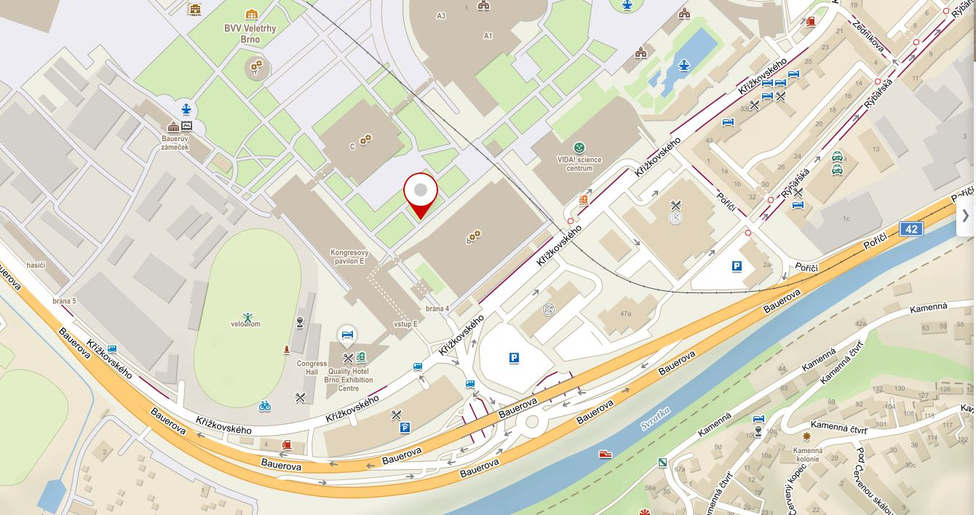

Okres Brno-venkov
Lokalita v areálu brněnského výstaviště – vjezd bránou č. 4 z ulice Křížkovského
GPS: 49.185850N, 16.581885E

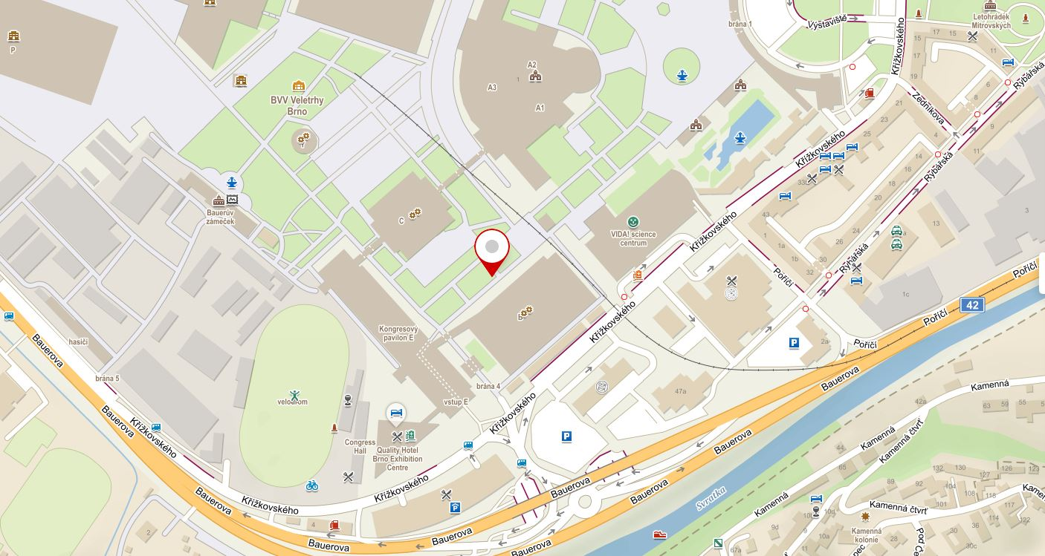

Okres Blansko
Blansko, parkoviště na Sportovním ostrově Ludvíka Daňka na konci ulice Mlýnská, za mostem vpravo, směrem k basebalovému hřišti.
GPS: 49.3660347N, 16.6369667E

